**МОСКОВСКИЙ АВИАЦИОННЫЙ ИНСТИТУТ**

**(ГОСУДАРСТВЕННЫЙ ТЕХНИЧЕСКИЙ УНИВЕРСИТЕТ)**

Факультет военного обучения.

**РЕФЕРАТ**

**Конструктор Георгий Семёнович Шпагин**

Выполнил:

Руководитель:

Москва, 2009 г.

**Содержание**

Стр.

Введение…………………………………………………………………… 3

1.Биография ……………….…………………………………………......4

2.Особенности и история создания пистолета-пулемета Шпагина…..7

2.1 История создания пистолета-пулемета Шпагина…………......7

2.2 Конструктивные особенности и их усовершенствования

во время ВОВ……………………………………………….…...9

2.3 Использование и модификация Вермахта во время ВОВ...….13

Заключение …………………………………………………………………14

Литература ……………………………………………………….................15

**Введение**

То, что он сделал, наверняка знает каждый. На множестве фотографий, оставшихся от Великой Отечественной войны, в кадрах кинохроники тех лет, в художественных фильмах о войне часто видишь в руках бойца автомат с круглым диском. С этим оружием бойцы отстаивали Москву и сражались в Сталинграде, с ним прошли пол Европы и ворвались в Берлин. Название автомата стало знаменитым - ППШ, пистолет-пулемет Шпагина. А вот создатель его, конструктор Георгий Семенович Шпагин, как бы остался в тени - об этом человеке, надо признаться, мы ничего почти не знаем. Объяснить это просто - о работе военного конструктора не пишут в газетах и журналах, он не дает интервью, не делится планами. Только с течением времени, когда все дальше уходят годы его деятельности, становятся известными факты его биографии.

**Биография**

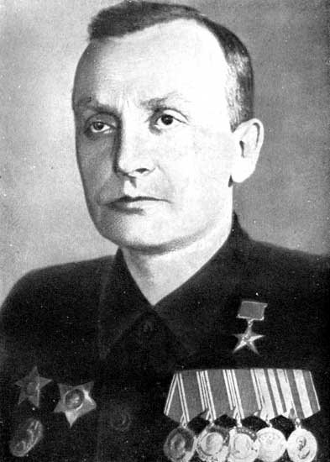

Георгий Семёнович Шпагинродился в селе Клюшниково Ковровского уезда Владимирской губернии, в крестьянской семье. Окончил трехлетнюю школу. В 1916 г. Шпагин был призван в армию и попал в полковую оружейную мастерскую, где детально ознакомился с различными отечественными и иностранными образцами оружия. После революции проходит службу оружейным мастером в стрелковом полке РККА (Владимирский гарнизон). В 1920 г. после демобилизации из армии Шпагин поступает слесарем в образцовую мастерскую Ковровского оружейно-пулеметного завода, где работали в это время В.Г. Федоров и В.А. Дегтярев.

С 1922 г. Шпагин активно участвует в создании новых образцов оружия. Первое, с чего начал Шпагин работу в мастерской, была сборка магазинов к автоматам Федорова обр. 1916 г. Уже вскоре он предлагает упростить сборку магазина, уменьшив количество заклепок и разместив их так, что прочность коробки магазина не уменьшилась, а масса снизилась. К первым разработкам Шпагина относится конструкция шаровой установки для спаренного 6,5-мм танкового пулемета Федорова—Иванова. Эта работа послужила основой для создания впоследствии Шпагиным шаровой установки для крепления 7,62-мм танкового пулемета ДТ в танках, бронеавтомобилях, бронеплощадках. В 1924—1926 гг. Шпагин активно работал вместе с Дегтяревым над созданием ручного пулемета. С этого времени Шпагину доверяют разработку ответственных узлов и новых систем автоматического стрелкового оружия.

В 1931 г. Дегтярев привлекает Шпагина к работе над конструкцией своего крупнокалиберного пулемета ДК-32. Эта работа стала одним из важнейших этапов в становлении Георгия Семеновича как конструктора-оружейника. Он выступил не только помощником своего учителя, но и соавтором. Для 12,7-мм крупнокалиберного пулемета Дегтярева Шпагин предложил оригинальную систему питания, состоявшую из приемника барабанного типа и металлической патронной нерассыпной ленты питания. Красная Армия и Военно-Морской Флот получили на вооружение в 1938 г. по-настоящему действенное и очень эффективное средство войсковой ПВО под наименованием «12,7-мм крупнокалиберный пулемет Дегтярева-Шпагина обр. 1938 г.» (ДШК). Новый пулемет сразу получил в войсках отличную оценку. Георгия Семеновича за успехи в деле создания новых образцов вооружения и военной техники награждают его первой государственной наградой — орденом Красной Звезды.

После этого Шпагин принял решение перейти на самостоятельную творческую работу. Уже вскоре он создает знаменитый пистолет-пулемет ППШ. Неприхотливое оружие системы Шпагина, одержав убедительную победу над своими конкурентами на конкурсе, проведенном осенью 1940 г., 21 декабря того же года приняли на вооружение Красной Армии под наименованием «7,62-мм пистолет-пулемет Шпагина обр. 1941 г. (ППШ-41)».

В годы Великой Отечественной войны Шпагин в качестве главного конструктора работал над организацией массового производства пистолетов-пулеметов своей системы на машиностроительном заводе в г. Вятские Поляны Кировской обл., совершенствованием их конструкции и технологии производства. Пистолеты-пулеметы Шпагина лишили фашистских захватчиков преимущества перед Красной Армией в автоматическом стрелковом оружии. В годы войны советская оборонная промышленность выпустила 5,4 млн. ППШ.

Наряду с созданием пистолетов-пулеметов Шпагин в годы войны занимался и проектированием сигнальных пистолетов (ракетниц) упрощенных конструкций, созданных с использованием новейших технологий того времени — штамповки и сварки. В 1943 г. на вооружение Красной Армии был принят 26-мм сигнальный (осветительный) пистолет Шпагина (ОПШ-1), предназначенный для пуска осветительных и сигнальных патронов. В том же году его конструкция была существенно модернизирована, и красноармейцы получили новый, более эффективный 26-мм сигнальный пистолет Шпагина (СПШ-2). Позже на его базе был создан авиационный вариант 40-мм ракетницы, служившей для подачи сигналов с самолета с целью распознавания «свой — чужой». Сигнальные пистолеты СПШ удивительно простой и надежной конструкции и по сей день продолжают нести свою службу в Российских Вооруженных силах и многих армиях мира.

За создание новых образцов оружия Шпагину присвоено звание Героя Социалистического Труда (1945), присуждена Государственная премия СССР. Он награжден тремя орденами Ленина, орденом Суворова II степени, орденом Красной Звезды и медалями.

После войны серьезно больной Шпагин отошел от активной конструкторской деятельности. Знаменитый советский оружейник скончался в 1952 г. на пятьдесят шестом году жизни. Его прах покоится на Новодевичьем кладбище в Москве. В памяти миллионов советских солдат он остался как создатель самого популярного отечественного пистолета-пулемета времен Великой Отечественной войны, а в истории оружейного дела — как конструктор, первым широко использовавший в своем образце автоматического оружия штампосварные детали и узлы.

**Особенности и история создания пистолета-пулемета Шпагина.**

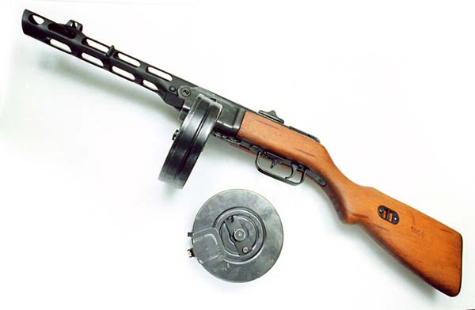

**История создания пистолета-пулемета Шпагина.**

Пистолет-пулемет ППШ был разработан конструктором Г.С.Шпагиным в 1940 г. и проходил испытания наряду с другими образцами пистолетов-пулеметов. По результатам испытаний пистолет-пулемет ППШ был признан наиболее удовлетворяющим поставленным требованиям и рекомендован к принятию на вооружение. Под наименованием "7,62-мм пистолет-пулемет Г.С.Шпагина обр. 1941 г." он был принят на вооружение в конце декабря 1940 г. Как указывает Д.Н.Болотин ("История советского стрелкового оружия"), живучесть сконструированного Шпагиным образца была проверена 50 000 выстрелов, после чего ПП показал удовлетворительную кучность стрельбы и исправное состояние деталей. Надежность автоматики проверялась стрельбой под углами возвышения и склонения в 85°, при искусственно запыленном механизме, при полном отсутствии смазки (все детали промывались керосином и насухо протирались ветошью), отстрелом без чистки оружия 5000 патронов. Все это позволяет судить об исключительной надежности и безотказности оружия наряду с высокими боевыми качествами.

На момент создания пистолета-пулемета ППШ еще не были широко распространены методы и технологии штамповки и холодной обработки металлов. Тем не менее, значительный процент деталей ППШ, в том числе основных, был спроектирован для изготовления холодной штамповкой, и отдельные детали — горячей штамповкой. Так Шпагиным была с успехом реализована новаторская идея создания штампосварного автомата. Пистолет-пулемет ППШ-41 состоял из 87 заводских деталей, при этом в автомате было всего два резьбовых места, резьба — простая крепежная. На обработку деталей требовалось при валовом выпуске 5,6 станко-часов. (Данные приведены из таблицы технологической оценки пистолетов-пулеметов, помещенной в книге Д.Н.Болотина "История советского стрелкового оружия").

В конструкции пистолета-пулемета ППШ не было дефицитных материалов, не было большого количества деталей, требующих сложной обработки, не использовались цельнотянутые трубы. Его производство могло осуществляться не только на военных заводах, но и на любых предприятиях, имеющих несложное прессово-штамповочное оборудование. Это явилось результатом того простого принципа действия, который позволяет реализовать пистолет-пулемет, с одной стороны, и рационального конструкторского решения — с другой.

**Конструктивные особенности и их усовершенствования во время ВОВ.**

Конструктивно пистолет-пулемет ППШ состоит из ствольной и затворной коробок, соединенных шарниром, и в собранном автомате замыкаемых защелкой, размещенной в задней части ствольной коробки, коробки спускового механизма, располагаемой в ложе, под затворной коробкой, и деревянной ложи с прикладом.

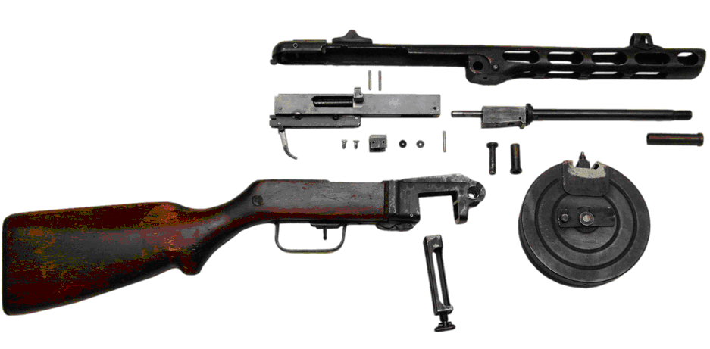

В ствольной коробке помещается ствол, дульная часть которого выходит в отверстие направляющей ствола в передней части ствольной коробки, а казенная — проходит в отверстие вкладыша, где зашплинтована осью шарнира. Ствольная коробка одновременно является кожухом ствола, и снабжена прямоугольными вырезами для циркуляции воздуха, охлаждающего ствол во время стрельбы. В передней части косой срез кожуха прикрыт диафрагмой с отверстием для прохождения пули. Такое устройство передней части кожуха служит дульным тормозом-компенсатором. Пороховые газы, воздействуя на наклонную поверхность диафрагмы и истекая вверх и в стороны через вырезы кожуха, снижают отдачу и уменьшают увод ствола вверх.

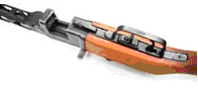

Ствол пистолета-пулемета ППШ — съемный и может отделяться при полной разборке и заменяться на другой. В затворной коробке помещен массивный затвор, поджатый возвратно-боевой пружиной. В тыльной части затворной коробки имеется фибровый амортизатор, смягчающий при стрельбе удар затвора в крайнем заднем положении. На рукоятке затвора смонтировано простое предохранительное устройство, представляющее собой ползун, перемещающийся вдоль рукоятки, который может заходить в передний или задний вырезы ствольной коробки и соответственно замыкать затвор в переднем (по походному) или заднем (взведенном) положении.

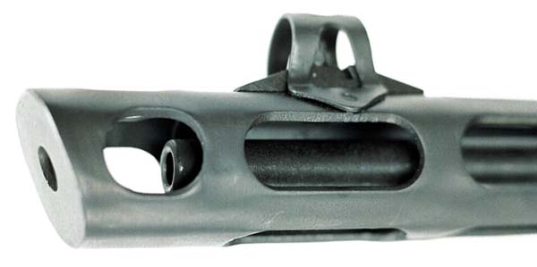

В спусковой коробке размещен спусковой механизм и механизм разобщения. Кнопка переключения видов огня выведена перед спусковым крючком и может занимать крайнее переднее положение, соответствующее одиночной стрельбе, и крайнее заднее положение, соответствующее автоматической стрельбе. При перемещении кнопка отводит рычаг разобщителя от гнетка спускового крючка, либо вводит во взаимодействие с ним. При нажатии на спусковой крючок затвор, спущенный с боевого взвода, двигаясь вперед, отклоняет рычаг разобщителя вниз, и последний, если находится в зацеплении с гнетком спускового крючка, отжимает его и тем самым освобождает спусковой рычаг, который возвращается в первоначальное положение.

Первоначально к пистолету-пулемету ППШ был принят барабанный магазин емкостью 71 патрон. Магазин состоит из коробки магазина с крышкой, барабана с пружиной и подавателем и вращающегося диска со спиральным гребнем — улитки. Сбоку на корпусе магазина имеется ушко, служащее для возможности переноски магазинов на поясе при отсутствии сумок. Патроны в магазине размещаются в два ручья, по внешней и внутренней сторонам спирального гребня улитки. При подаче патронов из внешнего ручья улитка вращается вместе с патронами под действием подпружиненного подавателя. Патроны при этом снимаются отгибом коробки, расположенным у приемника, и выводятся в приемник, на линию досылания. После израсходования патронов внешнего ручья вращение улитки прекращается стопором, при этом выход внутреннего ручья совмещается с окном приемника, и патроны выжимаются из внутреннего ручья подавателем, который, не прекращая своего движения, начинает теперь двигаться относительно неподвижной улитки.

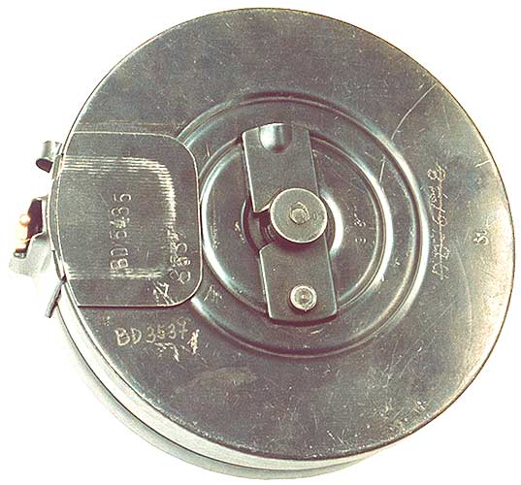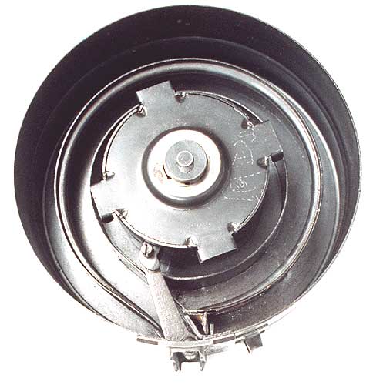

Для наполнения барабанного магазина патронами требовалось снять крышку магазина, завести барабан с подавателем на два оборота и наполнить улитку патронами — 32 патрона во внутреннем ручье и 39 в наружном. После чего освободить застопоренный барабан и закрыть магазин крышкой. Существовал и несложный прибор для ускорения снаряжения магазина. Но все равно, как видно из описания, снаряжение магазина, само по себе нетрудное, было делом длительным и сложным в сравнении со снаряжением распространенных теперь коробчатых магазинов. Кроме того, с барабанным магазином оружие было достаточно тяжелым и громоздким. Поэтому во время войны к пистолету-пулемету ППШ был принят, наряду с барабанным, значительно более простой и компактный коробчатый секторный магазин емкостью 35 патронов.

Первоначально пистолет-пулемет ППШ был снабжен секторным прицелом, рассчитанным на стрельбу на дистанцию до 500 м, нарезанный на каждые 50 метров. Во время войны секторный прицел был заменен более простым перекидным целиком с двумя прорезями для стрельбы на 100 и 200 м. Опыт боевых действий показал, что такая дистанция вполне достаточна для пистолета-пулемета и такой прицел, более простой по устройству и технологически, не снижает боевых качеств оружия.

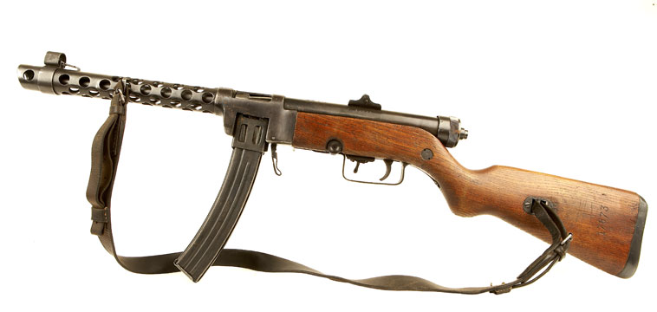

Вообще во время войны, в условиях массового производства, при выпуске десятков тысяч ППШ ежемесячно, в конструкцию оружия последовательно вносился целый ряд изменений, направленных на упрощение технологии производства и большую рациональность конструкции некоторых узлов и деталей. Кроме изменения прицела, была также усовершенствована конструкция шарнира, где шплинт был заменен на разрезную пружинную трубку, упростившую крепление и замену ствола. Была изменена защелка магазина, снизившая вероятность случайного нажатия на нее и утери магазина.

Пистолет-пулемет ППШ-41, став вторым после пистолета ТТ потребителем пистолетных патронов, потребовал не только неизмеримо большего выпуска этих патронов, но также и создания патронов со специальными типами пуль, которые не требуются для пистолета, но необходимы для пистолета-пулемета, причем не полицейского, а военного образца. Были разработаны и приняты на вооружение, наряду с разработанным ранее для пистолета ТТ патроном с обыкновенной пулей со свинцовым сердечником (П), патроны с бронебойно-зажигательной (П-41) и трассирующей (ПТ) пулями. Кроме того, в конце войны был разработан и освоен в производстве патрон с пулей со стальным штампованным сердечником (Пст). Применение стального сердечника, наряду с экономией свинца, повысило пробивное действие пули.

Из-за острого дефицита цветных металлов и биметалла (стали, плакированной томпаком) и роста потребностей действующей армии в патронах, во время войны был налажен выпуск патронов с биметаллической, а затем и полностью стальной, не имеющей никакого дополнительного покрытия, гильзой. Пули выпускались преимущественно с биметаллической оболочкой, но также и со стальной, без покрытия. Латунная гильза имеет обозначение "гл", биметаллическая — "гж", стальная — "гс". (В настоящее время, применительно к автоматным и винтовочно-пулеметным патронам, сокращением "гс" обозначается гильза стальная лакированная. Это уже другой тип гильзы.) Полное обозначение патронов: "7,62Пгл", "7,62Пгж" и т.д.

ОСНОВНЫЕ ТЕХНИЧЕСКИЕ ХАРАКТЕРИСТИКИ

Калибр-----------------------------------------------7,62x25 mm TT

Длина (приклад сложен/раскрыт)-------------- 843 мм

Длина ствола----------------------------------------269 мм

Вес-----------------------------------------------------5,45 кг (с барабаном);

4,3 кг (с рожком);

3,63 кг (без магазина)

Темп стрельбы--------------------------------------900 выстрелов в минуту

Емкость магазина----------------------------------71 п. (барабанного типа);

35 п. (коробчатого/рожкового типа)

Эффективная дальность--------------------------200 метров

**Использование и модификации Вермахта во время ВОВ.**

Пистолет-пулемет ППШ настолько хорошо зарекомендовал себя на полях сражений, что немцы, вообще широко практиковавшие использование трофейного оружия, от винтовок до гаубиц, охотно использовали советский автомат, и, бывало, немецкие солдаты предпочитали ППШ германским MP-40. Пистолет-пулемет ППШ-41, использовавшийся без конструктивных изменений, имел обозначение MP717(r) ("r" в скобках обозначает "russ" — "русский", и использовалось применительно ко всем трофейным образцам советского вооружения).

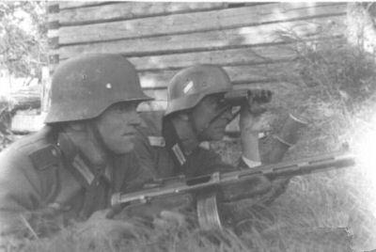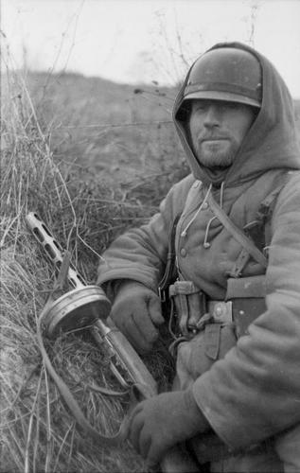

Пистолет-пулемет ППШ-41, переделанный для стрельбы патронами 9х19 "Парабеллум" с использованием штатных магазинов MP, имел обозначение MP41(r). Переделка ППШ, за счет того, что патроны 9х19 "Парабеллум" и 7,62 х 25 ТТ (7,63 х 25 Маузер) созданы на базе одной гильзы и диаметры оснований гильз патронов совершенно идентичны, заключалась только в замене 7,62-мм ствола на 9-мм и установки в приемное окно переходника для немецких магазинов. При этом и переходник, и ствол могли быть сняты и автомат мог быть вновь превращен в 7,62-мм образец.

**Заключение.**

Пистолет-пулемет Шпагина стал любимым оружием пехоты. Легкое, скорострельное и надежное оружие было с уважением встречено в войсках. ППШ был на вооружении у танкистов, артиллеристов, десантников, разведчиков, саперов, связистов. Высокая надежность работы этого пистолета-пулемета в любых условиях достигнута простотой его устройства и хорошими служебно-эксплуатационными качествами. Он разбирался всего на 5 частей, что обеспечивало его быстрое изучение и освоение красноармейцами.

Простота и технологичность конструкции ППШ-41 позволили организовать его производство на многих, в том числе и неспециализированных, заводах. Например, на Московском автозаводе им. И.В. Сталина (ЗИС) в годы войны было произведено более миллиона этих пистолетов-пулеметов, а общий их выпуск составил более шести миллионов. Для сравнения здесь следует отметить, что в Германии в период с середины 1941 г. до апреля 1945 г. было произведено 935,4 тыс. пистолетов-пулеметов, то есть более чем в шесть раз меньше. ППШ стал одним из самых массовых образцов оружия, произведенного в военное время, уступая лишь в производстве винтовке С. И. Мосина.

**Литература.**

1.Д.Н.Болотина "История советского стрелкового оружия" СПб.: Полигон,

1995 г. - 304 с.

2.Статья «ППШ» <http://rayman182.blog.tut.by/2009/02/28/ppsh-oruzhie/>

3.Статья «Пистолет-пулемет Шпагина» <http://ru.wikipedia.org/wiki/ППШ>

4.Статья «ППШ - 41 описание, фото, характеристики»

<http://liveguns.ru/pistolet-pylemet/PPSH_41>

5.